Biológia verseny
6. osztály
2017. február 18.
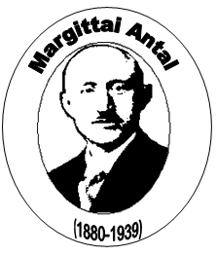
 |  | Kód
Elérhető pontszám | 120
Elért pontszám

- Definíció (4 pont)
- Egyszerű szerves anyagok szén-dioxidból és vízből való képződésének folyamata fényenergia közreműködésével________________________________
- Két szervezet kölcsönös kapcsolata, amely az egyik számára előnyös, a másik számára pedig káros____________________________________

II. Egyszerű választás (20 pont)
1. Melyik tudományág foglalkozik a gombákkal? (1 pont)
- virológia
- mikrobiológia
- zoológia
- mikológia

2. Kit tekintenek a mikrobiológia alapítójának? (1 pont)
- Carl Linné
- Anton van Leeuwenhoek
- Charles Darwin
- Louis Pasteur

3. Hogyan nevezik a hajlott vessző alakú baktériumokat? (1 pont)
- coccus
- vibrio
- spirillum
- bacillus

4. A felsorolt betegségek közül, melyiket okozza baktérium? (1 pont)
- dizentéria
- malária
- kolera
- influenza

5. A felsorolt élőlények közül, melyik hordozza a pestis kórokozóját? (1 pont)
- bolhák
- tetvek
- madarak
- halak

6. Melyik sejtalkotóban zajlik az ATP szintézise? (1 pont)
- kloroplasztisz
- mitokondrium
- vakuólum
- endoplazmatikus retikulum

7. Melyik egysejtű eukarióta okozza a fakéreg zöld és vörös virágzását? (1 pont)
- Dinoflagellata
- Noctiluca
- Infuzóriumok
- Chlorella rokonság

8. Mi a papucsállatka latin neve? (1 pont)
- Amoeba proteus
- Paramecium caudatum
- Chlamydomonas
- Chlorella

9. Melyik növény rendelkezik gyökérgumóval? (1 pont)
- dália
- filodendron
- cékla
- burgonya

10. Melyik szövet része a zárósejt? (1 pont)
- bőrszövet
- alapszövet
- szállítószövet
- osztódószövet

11. A felsorolt növények közül melyik parazita? (1 pont)
- csikófark
- fikusz
- aranka
- hibiszkusz

12. A felsorolt növények közül melyik tűlevél nélküli nyitvatermő? (1 pont)
- cédrusfenyő
- páfrányfenyő
- jegenyefenyő
- ezüstfenyő

13. Melyik sejtalkotó hordozza az örökítőanyagot az eukarióta szervezetekben? (1 pont)
- endoplmatikus hálózat
- lizoszóma
- vakuólum
- sejtmag

14. Mi a zigóta? (1 pont)
- petesejt
- bimbózó egyed
- osztódó egyed
- megtermékenyített petesejt

15. A növények melyik képviselői képesek megkötni a légkör nitrogénjét gyökérzetük segítségével? (1 pont)
- fészkesvirágzatúak
- pillangósok
- ajakosok
- rózsafélék

16. A felsorolt gombák közül melyik ehető? (1 pont)
- hegyeskalapú galóca
- mezei tölcsérgomba
- téglavörös susulyka
- sárgászöld pereszke

17. A felsorolt zuzmók közül melyik tartozik a bokros zuzmókhoz? (1 pont)
- Lecanora
- Cladonia
- Caloplaca
- Aspicilia

18. A felsorolt növények közül melyik rendelkezik támasztógyökerekkel? (1 pont)
- hónapos retek
- paradicsom
- kukorica
- paprika

19. Mi a neve a világ legnagyobb virágának? (1 pont)
- Óriás pipavirág
- Mammutfenyő
- Baobab
- Raflézia

20. A felsorolt növények közül melyik rovarevő? (1 pont)
- korallvirág
- hagymás fogasír
- kereklevelű harmatfű
- homoktövis

III. Párosító (12 pont)
1). Párosítsd a tudósokat a hozzájuk köthető felfedezésekkel és kijelentésekkel! (6 pont)

- Rudolf Wirchow
- Anton van Leeuwenhoek
- Robert Hooke
- Schleiden és Schwann
- Ernst Ruska
- Robert Brown

  - elektromikroszkóp prototípusa
  - sejtelmélet
  - sejtmag felfedezése
  - Minden sejt sejtből származik
  - a „sejt” kifejezés
  - animalculák és a mikroszkóp

a. | b. | c. | d. | e. | f.

2). Párosítsd az egysejtű szervezeteket a mozgást segítő sejtszervecskékkel! (6 pont)
a) óriásamőba 1) ostor
b) papucsállatka 2) nyálkalábak
c) zöld szemesostoros 3) csillók
d) chlamydomonas 4) nem mozgékony
e) chlorella 5) állábak
f) navicula 6) ostorok
a. | b. | c. | d. | e. | f.

IV. Ábrafelismerés (10 pont)
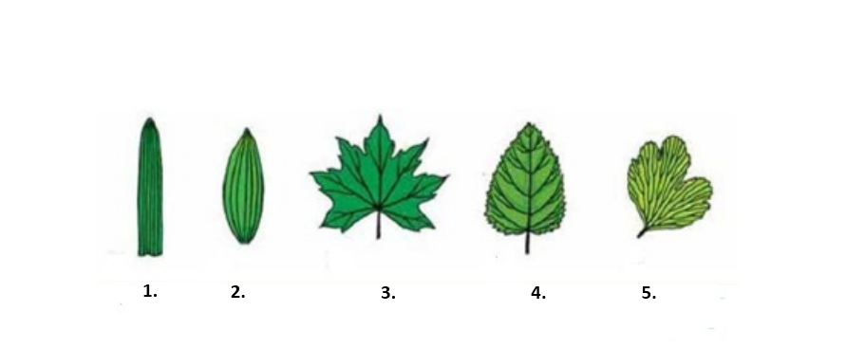
 | Erezet típusa | példa faj
1.
2.
3
4.
5.

V. Ötféle asszociáció! (8 pont)
A helyes válasz betűit írd be a táblázatba!
- a sejtet energiával látja el
- zöld színűek
- az örökletes információ hordozója
- 90% víz alkotja
- klorofillt tartalmaznak
- vékony csövecskék szerteágazó hálózata
- minden sejt belsejét kitölti
- biztosítsa a sejten belüli anyagszállítást

- sejtmag
- citoplazma
- mitokondrium
- kloroplasztisz
- endoplazmatikus retikulum

VI. Ábrafelismerés (12 pont)
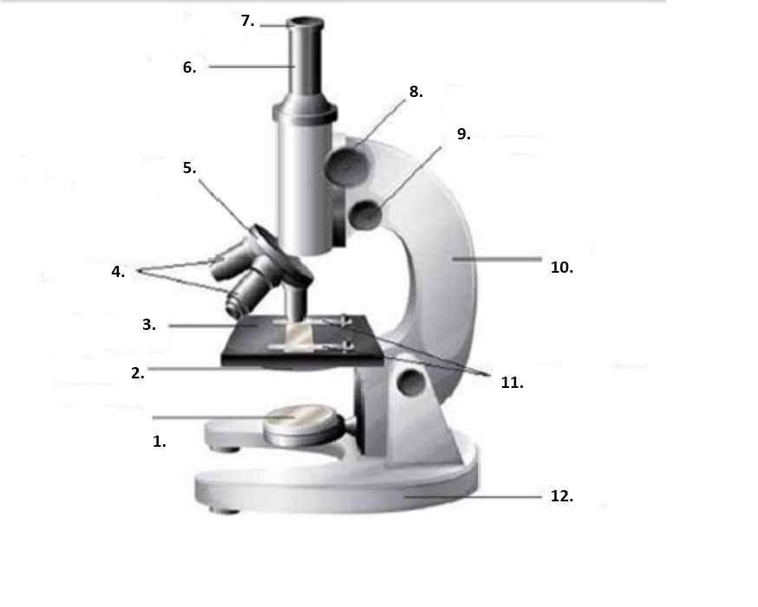
- ________________________
- ________________________
- ________________________
- ________________________
- ________________________
- ________________________
- ________________________
- ________________________
- ________________________
- ________________________
- ________________________
- ________________________

VII. Szöveg kiegészítés (10 pont)

Egészítse ki az alábbi szöveget a felsorolt kifejezések közül a megfelelőkkel! Nem minden kifejezést kell felhasználnia!
spórák, előtelepe, füzérke, spóratartók, hím, petesejt, szív, spermatozoid, rhizoidok, női, megtermékenyíti

Amikor a hím páfrány spórái megérnek, akkor a _______________₍₁₎ hirtelen kinyílnak. Ekkor a mikroszkópikus _______________₍₂₎ több centiméter távolságra kilökődnek. Felkapja és nagy távolságra repíti őket a szél. A spóráknak a csírázáshoz nedves talajra kell kerülniük. Csírázáskor a spórákból vékony _______________ ₍₃₎ alakú zöld lemezke a páfrány _______________₍₄₎ – fejlődik ki. Az előtelep alsó felszínén _______________₍₅₎ képződnek, amelyekkel a növénykezdemény megkapaszkodik a talajban és felszívja a vízet. A _______________₍₆₎ páfrány előtelepei kicsik, másfél centiméter hosszúak, rövid életűek.
A kifejlődött előtelep alján _______________₍₇₎ és hím ivarszervek képződnek. A hím ivarszervekben sok mozgékony hím ivarsejt _______________₍₈₎ – jön létre. Minden női ivarszervben csak egy _______________₍₉₎ képződik. Eső vagy erős harmat után az előtelep alja és a talaj között vékony vízhártya alakul ki. Ebben a spermatozoidok a petesejthez úsznak. A spermatozoidokat a petesejthez a női ivarszerv által kiválasztott különleges anyag vonzza. A spermatozoidok egyike _______________₍₁₀₎ a petesejtet.

VIII. Sorba rendezés (összesen 8 pont)
Rendezd sorba a gyökér részeit! Kezd a gyökér csúcsától!
nyúlási zóna, gyökérsüveg, osztódási zóna, szállítási zóna, felszívási zóna

1. ____________________
2. ____________________
3. ____________________
4. ____________________
5. ____________________

Jellemezd az 1. és az 5. zónákat?

1.

5.

IX. Igaz-hamis (5 pont)
- A Spyrogira egymás utáni sorrendben elhelyezkedő egyforma sejtek fonalából épül fel.
- A mitokondrium jelen van mind a növényi mind az állati sejtben.
- A gyomor és a nyombélfekélyért felelős baktériumot Mycobacterium leprae-nek nevezik .
- A malária plazmódiumot az ún. (Anopheles) hím nemű szúnyogjai terjesztik.
- A kloroplasztisz egy több membrános sejtalkotó.
1. | 2. | 3. | 4. | 5.

X. Ábrafelismerés (7 pont)

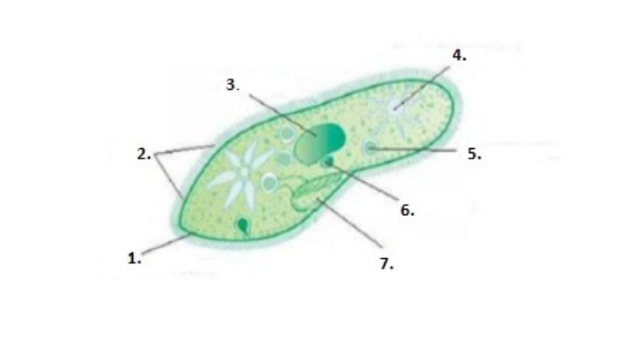1. ____________________
2. ____________________
3. ____________________
4. ____________________
5. ____________________
6. ____________________
7. ____________________

XI. Válaszolj a kérdésekre! (6 pont)
- ____________________ – a kedvezőtlen körülmények esetében a baktériumok azon képessége mely során ideiglenesen megszüntetik szervezetük élettevékenységét.
- ____________________ – azok a hasznos baktériumok, amelyek védik a szervezetet a káros baktériumoktól és gyógyító vagy betegségmegelőző élelmiszeradalékokként szolgálnak.
- ____________________ – állandó citoplazma struktúrák, amelyek meghatározott funkciót látnak el a sejtben.

XII. Géniusz feladat (18 pont)

Nevezd meg a fajokat, majd válaszolj a kérdésekre!
- Melyik páfrány?

- Melyik termését fogyasztották ínséges időben?

- Melyiknek a nevében szerepel egy kétéltű?

- Melyik táplálja tejjel kicsinyét

- Melyik a lárváját hívják ebihalnak.

- Melyik mindenevő és a víz alá bukva keresi táplálékát?

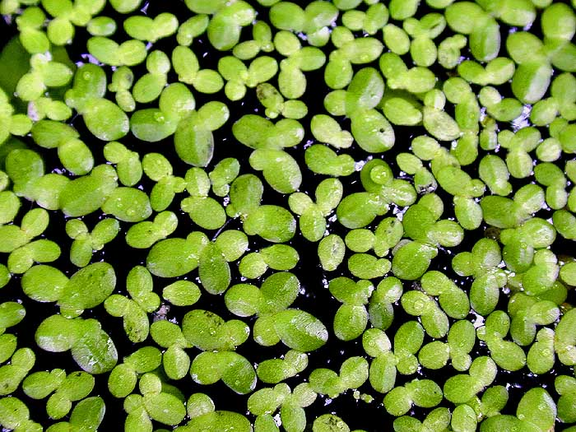 | 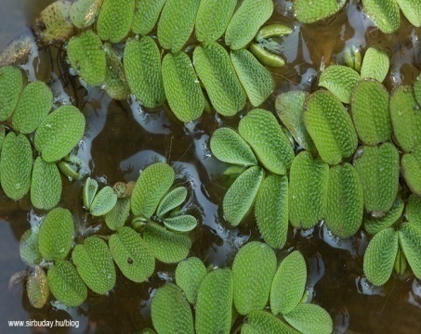 | 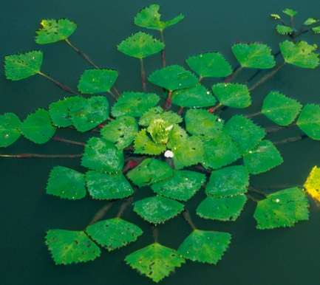
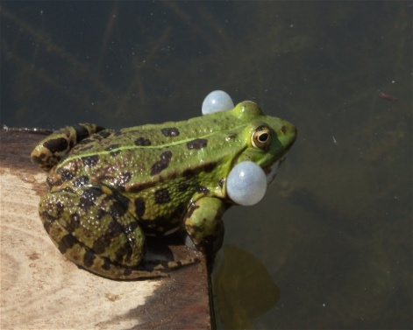 | 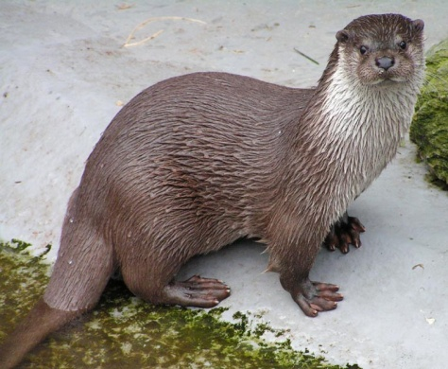 | 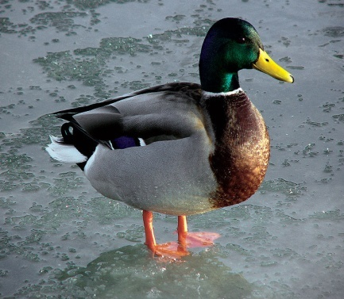
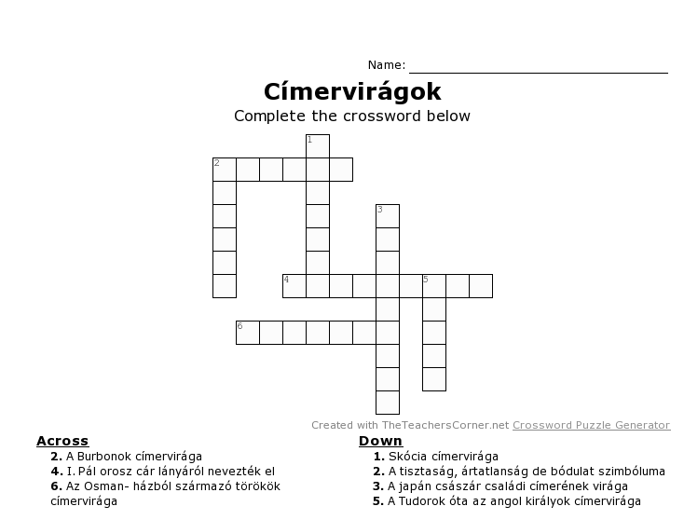

Javítás
№ | Az adott feladatra kapható maximális pont | Elért pont az adott feladatra
I. | 4
II. | 20
III. | 12
IV. | 10
V. | 8
VI. | 12
VII. | 10
VIII. | 8
IX. | 5
X. | 7
XI. | 6
XII | 18
Megszerzett összpontszám:
Javító tanár:

